[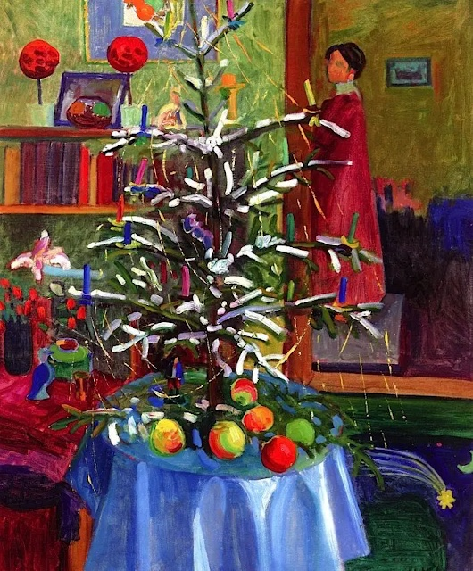](https://lh3.googleusercontent.com/-SpfLGNHhd5Y/X9_Ezr4zHVI/AAAAAAAAjO8/ODJ4cUcAV0EWA-daq-VQsN5xSIuzkGxjQCLcBGAsYHQ/image.png)

Gabriele  Münter, Εσωτερικό δωματίου με χριστουγεννιάτικο δέντρο. 1912-1914.

Mία μοναχική γυναικεία φιγούρα στην άκρη του δωματίου. Σε πρώτο πλάνο ένα μεγάλο στολισμένο εξπρεσιονιστικό χριστουγεννιάτικο δέντρο. Το αστέρι του έχει πέσει στο πάτωμα...

[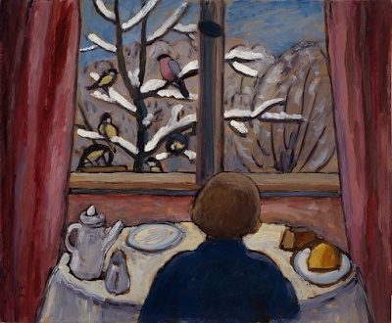](https://lh3.googleusercontent.com/-zsDltj290j0/X9_Hpe0GSBI/AAAAAAAAjPQ/mXgZsHl5bE0B6n0MMXNK6TkTd5VF-f3vACLcBGAsYHQ/image.png)

Gabriele  Münter, Πρωινό με τα πουλιά, 1934. Εθνικό Μουσείο των Γυναικών στις Τέχνες. Ουάσινγκτον.

Μία μοναχική γυναικεία φιγούρα παίρνει το πρωινό της, κοιτάζοντας από το παράθυρο τα πουλιά που κάθονται στα κλαδιά του χιονισμένου δέντρου. Οι βαριές κουρτίνες επιτείνουν την αίσθηση του εγκλεισμού, της μοναξιάς και της απομόνωσης...

[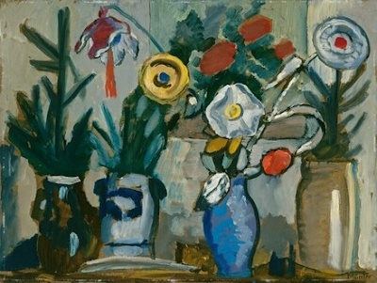](https://lh3.googleusercontent.com/-YYTuBKIqtW8/X9xrlgGe4jI/AAAAAAAAjNw/Ab4M1z7MejIVosd5XQIRpbMbnTtuQ4T7wCLcBGAsYHQ/image.png)

Gabriele  Münter, Χριστουγεννιάτικη Νεκρή Φύση. 1934. Εθνική Πινακοθήκη Τέχνης. Ουάσινγκτον.

[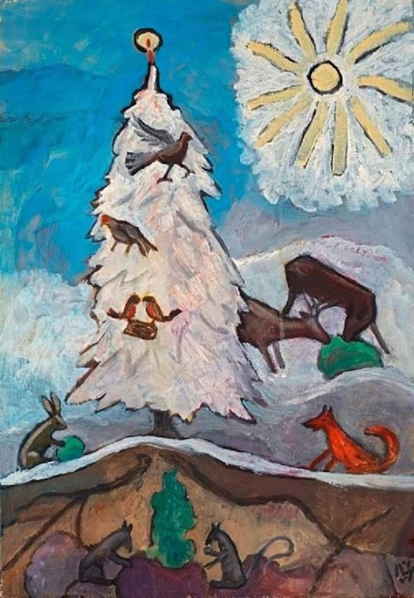](https://lh3.googleusercontent.com/-tW1lcBbPqvk/X9_DM1MwhiI/AAAAAAAAjOw/bTB92o3GQ00CVxlGclFJyebiKD3iDMWuwCLcBGAsYHQ/image.png)

Gabriele  Münter, To Χριστουγεννιάτικο Δέντρο των Ζώων. 1951.

[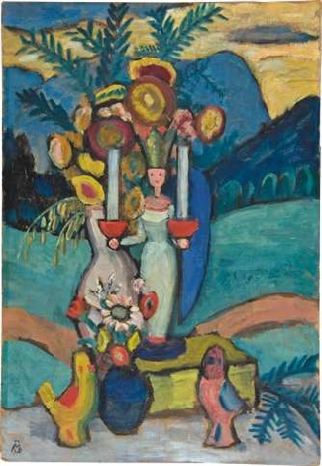](https://1.bp.blogspot.com/-fGSDro-JqQM/X9xsnW0XCoI/AAAAAAAAjN4/rnGPuISe6EYt7eNc-WWPw0lNOY3PP7CmQCLcBGAsYHQ/s470/gabriele-mu%25CC%2588nter-stilleben-mit-zugspitz%252C-weihnachtsengel-mit-leuchter-und-spielzeug.jpg)

Gabriele  Münter, Νεκρή Φύση. Άγγελος με κεριά και χριστουγεννιάτικα παιχνίδια. 1941.

[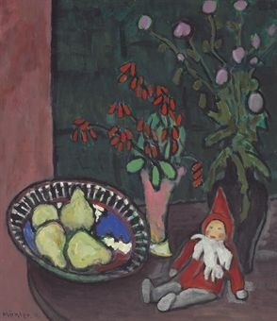](https://lh3.googleusercontent.com/-YlgogqAyIGk/X9_NIFC3aKI/AAAAAAAAjPo/8saJgoteWssm6sjW87ELLBJ3Y1-qrLGRgCLcBGAsYHQ/image.png)

Gabriele Münter, Νεκρή φύση με νάνο. 1910. Ιδιωτική Συλλογή.

[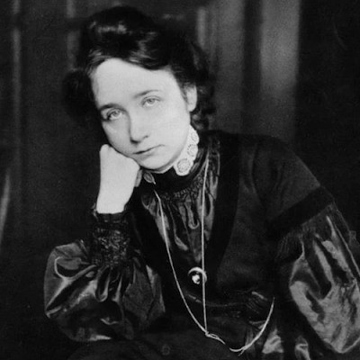](https://lh3.googleusercontent.com/-6S9bZVuVNVE/X9_I7SKh7CI/AAAAAAAAjPc/ix_YxUPkt6IDq_vJaCAHtYr5AGoNDTXzgCLcBGAsYHQ/image.png)

Φωτογραφικό πορτρέτο της Γερμανίδας ζωγράφου Gabriele Münter (1877-1962). Εθνικό Μουσείο των Γυναικών στις Τέχνες. Ουάσινγκτον.